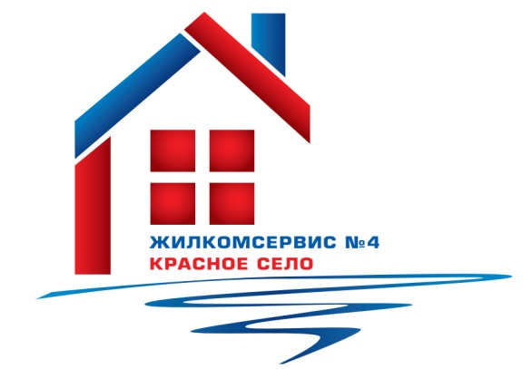Перечень работ по текущему ремонту общего имущества многоквартирного дома
на 2015 год

Адрес: Красносельское ш., д. 44 корп. 3

№ п/п | Наименование работ
1 | Ремонт отмостки
2 | Ремонт элеваторного узла
3 | Аварийно-восстановительные работы

